
Ølgod den 25. juni 2025
Invitation til sommermøde
På Østbækhjemmet
onsdag den 20. august
Kl. 19.00 – 20.30

Vi glæder os til, at vi igen får besøg på Østbækhjemmet, hvor alle er velkomne.
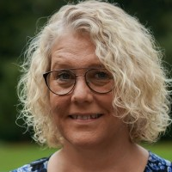
I år får vi besøg af Pia Bech Uth, der vil tale til os. Pia bor i Lunde og arbejder på Vardemusseerne med formidling.
Vi vil også synge sammen, måske vil der være et musisk indslag ved beboerne. Vi skal også have kaffe med kage. Aftenen slutter kl. 20.30.

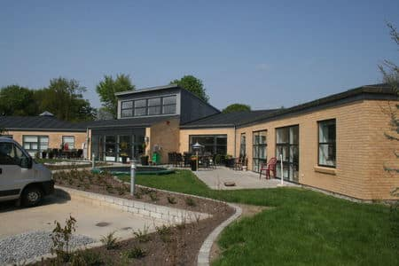
Mvh
Ledelse og Bestyrelse på Østbækhjemmet

